«Всероссийский конкурс профессионального мастерства
«Педагог-психолог России – 2020»

Конкурсное испытание
«Защита реализуемой психолого-педагогической практики»

«Описание реализуемой психолого-педагогической практики»

Михасько Олеся Николаевна
Педагог - психолог
Муниципальное бюджетное
дошкольное образовательное
учреждение
«Центр развития ребенка –
детский сад № 264»
(МБДОУ № 264)

Красноярск 2020

Программа «Функционально – эмоциональное развитие
детей дошкольного возраста»

- Общая информация о коррекционно-развивающей программе.
Данная программа разработана на основе зарубежной концепции DIR Floortime, которая изначально представляла собой систему помощи детям с расстройствами аутистического спектра, а затем приобрела успешную практику с различными детьми в направлении функционально – эмоционального развития. Данная система помощи универсальна, и имеет подтвержденные результаты ее эффективности. https://psy.wikireading.ru/7448
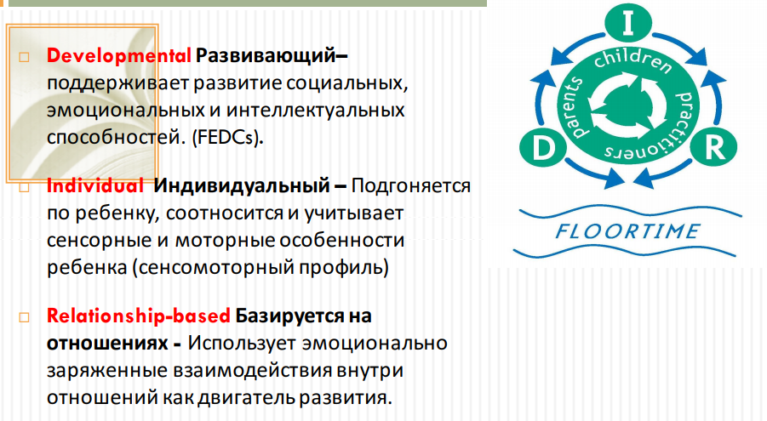
Концепция DIR— это система помощи, учитывающая уровень развития ребенка, его индивидуальные особенности восприятия, моторики, эмоциональной сферы и когнитивных функций, его сильные и слабые стороны, особенности семьи и взаимоотношений в ней.
Концепция DIR Floortime гармонично ложится в основу отечественной психологии и не противоречит таким подходам как: «Становление и развитие высших психических функций» Л.С. Выготского, а также его идее о социальном опосредовании психической деятельности человека; «Теория деятельности и деятельностный подход» А.Н. Леонтьева и С.Л. Рубинштейна; «Теория функциональных систем» П.К. Анохина; «Периодизация психического развития» Д.Б. Эльконина; «Концепция развития личности» Л.И. Божович; «Концепция генезиса общения» М.И. Лисиной.
Ко всему, основатель концепции DIR Floortime, Стенли Гринспен разработал диагностическую таблицу уровней функционально - эмоционального развития ребенка, которая ложится в основу индивидуальной коррекционной работы психолога и может явиться практическим дополнением к вышеперечисленным теориям и подходам отечественных авторов.
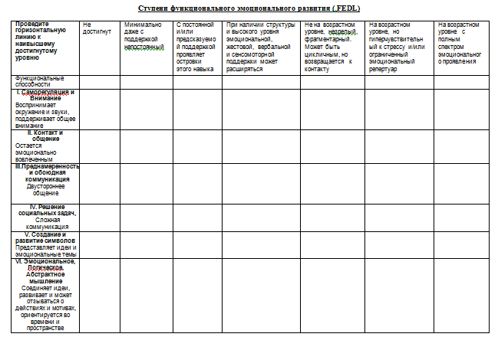
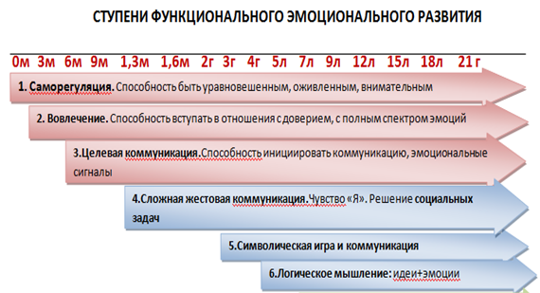
На основе данной концепции разрабатываются программы, которые широко используются в индивидуальной коррекционной работе с различными детьми, имеющими проблемы в функциональных способностях эмоционального развития.
Одним из компонентов системы индивидуальной помощи концепции DIR является методика Floortime.
Цель методики Floortime— формирование эмоционально значимого взаимодействия между взрослым и ребенком в игре, жизни, способствующего развитию. Многим детям с эмоциональными проблемами, а также расстройствами аутистического спектра использование методики Floortime в коррекционно – развивающей работе помогает детям в жизни установить теплые и близкие отношения со взрослыми и сверстниками, осмысленно общаться, используя эмоциональные жесты и слова, и подняться до высоких уровней абстрактного мышления и эмпатии.
На сегодняшний день, помимо детей с аутизмом, наблюдается увеличение числа детей с нарушениями саморегуляции, проблемами в установлении контакта, обедненностью в эмоциональной сфере, несоответствием функциональных способностей ребенка с его возрастными возможностями.
В связи с этим появляется необходимость совершенствовать и преобразовывать эффективные методики в групповой формат, которые ранее были доступны только в индивидуальных подходах работы с детьми.
Нам удалось создать такую систему помощи, которая успешно работает не только в индивидуальном, но и в групповом формате.
Это стало возможным посредством повышения коммуникативных компетенций педагогов и совершенствования умений и навыков наблюдения за детской деятельностью.
Данную программу мы считаем авторской разработкой, основанной на концепции DIR Floortime, которая ранее использовалась как система индивидуальной помощи детям.
Данная программа рассчитана на работу группового формата с детьми. Общая продолжительность программы – 1учебный год.
Занятия простроены в ходе: игровых сессий, взаимодействия с детьми в ходе режимных моментов, совместного решения педагогических и социальных задач, совместного взаимодействия с родителями и детьми, бесед, дискуссий, в ходе непосредственно образовательной деятельности.
Время одной сессии - не более 20 минут.
В состав одной внегрупповой игровой сессии может входить до пяти детей разного возраста.
Количество занятий: не более трех в неделю.
Форма отчетности: диагностическая таблица ступеней функционально – эмоционального развития.

Над программой работали: Эксперт – преподаватель DIR Floortime, педагог- психолог – Михасько Олеся Николаевна, а также педагогический коллектив детского сада, на базе которого реализуется данная программа. Данные об организации: Муниципальное бюджетное дошкольное образовательное учреждение «Центр развития ребенка – детский сад № 264» (МБДОУ № 264) 660046 г. Красноярск, ул. Даурская, 16 –А, Телефон 266-92-90 E-mail: mdou264@mail.ru Руководитель организации: Медведева Дарья Александровна.

Цель программы: Развитие функционально – эмоциональных возможностей у детей дошкольного возраста (повышения уровня саморегуляции; установления доверительного контакта между взрослым и ребенком; формирования двустороннего взаимодействия; развития инициативы со стороны ребенка; развития сложной коммуникации, совместного решения социальных задач, развития символьного и абстрактного мышления) посредством взаимодействия с ними в рамках концепции DIR Floortime.
Задачи программы:
обеспечить равные возможности для полноценного развития каждого ребенка посредством развивающей системы взаимодействия, учитывающей индивидуальные особенности каждого;
обеспечить преемственность целей, задач и содержания образовательных программ, опираясь на единые законы онтогенетического развития и смены форм двустороннего общения.
создать благоприятные условия, для развития сложной коммуникации у детей в соответствии с их возрастными и индивидуальными особенностями, а также в направлении развития совместного решения социальных задач.
обеспечить вариативность и разнообразие содержания Программ, а также возможность свободного игрового взаимодействия с элементами следования за интересами ребенка, для развития и создания эмоционально значимых идей и построения логических связей между ними;
обеспечить психолого-педагогическую поддержку семье и педагогам, а также повысить их компетентность в вопросах функционально - эмоционального развития детей.

Целевая аудитория: дети дошкольного возраста, включая детей с ограниченными возможностями здоровья у которых наблюдается: повышенная тревожность; снижен уровень саморегуляции; сложность установления контакта, проявления инициативы и удержания двухстороннего взаимодействия, а также решения социальных задач, развития эмоционально значимых идей через создание символов и построения логических связей между ними.

Программа составлена в соответствии:
Федерального закона «Об образовании в Российской Федерации» от 29 декабря 2012 № 273;
Федерального государственного образовательного стандарта дошкольного образования, утверждённого приказом Министерства образования и науки Российской Федерации от 17 октября 2013 года № 1155;
Приказа Минтруда Росси от 24.07.2015 года №514н «Об утверждении Профессионального стандарта педагога - психолога (психолог в сфере образования);
Указа губернатора Красноярского края от 13.10.2017 года № 258-уг «Об утверждении концепции развития инклюзивного образования в Красноярском крае на 2017-2025 гг.».
Положения об организации инклюзивного образования, обучающихся с ограниченными возможностями здоровья МБДОУ №264 (приказ № 143/1 от 27.09.2019).
А также методического обеспечения:
Примерной основной образовательной программы дошкольного образования (одобрена решением федерального учебно-методического объединения по общему образованию, протокол от 20.05. 2015 г. № 2/15)
Детство: Комплексной образовательной программы дошкольного образования / Т. И. Бабаева, А. Г. Гогоберидзе, О. В. Солнцева и др. — СПб.: ООО «ИЗДАТЕЛЬСТВО «ДЕТСТВО-ПРЕСС», 2014.
Комплексной образовательной программы для детей раннего возраста «Первые шаги» / Е.О. Смирнова, Л.Н. Галигузова, С.Ю. Мещерякова. — 3-е изд. — М.: ООО «Русское слово — учебник», 2019. — 168 с. — (ФГОС дошкольного образования).
Гринспен С. На ты с аутизмом: использования методики Floortime для развития отношений, общения и мышления / С. Гринспен, С. Уидер. М.: Теревинф, 2013. 512 с.
Галигузова Л. Н., Смирнова Е. О. Ступени общения. М., 1992.
Лисина М. И. Формирование личности ребенка в общении. Спб.: Питер. 1-ое издание .2009 год. 320 стр.
Лисина М. И. Общение со взрослыми у детей первых семи лет жизни // Хрестоматия по возрастной и педагогической психологии. М., 1981. Ч. 2. С. 107–113.
Мухина В.С. Возрастная психология: феноменология развития, детство, отрочество: Учебник.- М.: Академия, 2010.- 452 с.
Рекомендации по составлению программ педагогов ДОУ по ФГОС

Основные этапы реализации программы:
I этап. «Повышение уровня саморегуляции».
На данном этапе нам необходимо развить у ребенка умение адаптивно реагировать на внешние раздражители, поступающие из окружающей среды.
Это достигается путем со-регуляции с ребенком, следования за его интересами и в проговаривании (комментировании) его действий.
Используя данные приемы при установлении и достижении контакта, у ребенка снижается уровень тревоги, повышается самооценка, действия становятся осознанными, а деятельность продуктивной.
ОЖИДАЕМЫЙ РЕЗУЛЬТАТ: Ребенок проявляет интерес к окружающему миру, способен оставаться спокойным и сосредоточенным, достаточно быстро справляется с различными расстройствами как самостоятельно, так и при помощи взрослого, проявляет интерес как к взрослому, так и к сверстникам по общению.

II этап. «Вовлечение и общение»
Сегодня огромное количество детей в приоритет общению выбирают гаджеты или интересные игрушки.
На данном этапе наша задача развивать интерес к совместному взаимодействию в противовес к предметному миру.
Используя имеющиеся средства общения, (экспрессивно – мимические, предметно – действенные, речевые), замечаем и поддерживаем изменяющиеся движения ребенка, его позы, взгляды, мимику в сторону происходящего, поощряем его инициативу и делаем паузы.
Все это, дает нам возможность добиться повышения интереса ребенка в сторону совместного взаимодействия.
ОЖИДАЕМЫЙ РЕЗУЛЬТАТ: Ребенок все чаще отвечает на инициацию со стороны партнера, начать взаимодействие. Отвечает на попытки начать общение с любопытством и интересом (улыбка, движение бровей, звуки, речь, движение рук или ног, либо другое осмысленное поведение). Выражает недовольство, если партнер перестает реагировать на него.

III этап «Двустороннее целевое взаимодействие».
Данный этап направлен на развитие у ребенка собственной инициативы к общению (умению преобразовывать эмоции в коммуникативные сигналы), а также возможности участвовать в двустороннем взаимодействии с соблюдением правил диалога.
Паузы, которые на прошлом этапе служили средством отдыха от взаимодействия, на этом этапе становятся стимулами для ребенка продолжить общение, используя инициативу осознанно.
Также на данном этапе взрослому можно использовать мягкие препятствия в процессе общения, например: возникновение какой – либо, проблемы, мешающей продолжить игру, либо что – то, отвлекающего партнера от взаимодействия. Такие приемы дают возможность развивать у ребенка логику, причинно – следственные связи и формировать стрессоустойчивость.
Комментирование действий приобретает на этом этапе более расширенный характер (взрослый поочередно проговаривает действия как ребенка, так и свои собственные).
ОЖИДАЕМЫЙ РЕЗУЛЬТАТ: Ребенок самостоятельно и осознанно инициирует общение как к взрослому, так и к сверстнику. Ребенок способен справляться с различными стрессовыми ситуациями, возникающими при общении. При возникновении проблемных ситуаций обращается к взрослому за помощью в преодолении сложности, инициируя общение все вновь и вновь. Ребенок способен удерживаться в двустороннем взаимодействии и соблюдать очередность и правила в игре. Способен справляться с ситуациями «непобеды» (этап формирования эмпатии).

IV этап. «Сложная коммуникация и совместное решение социальных задач».
На данном этапе ребенок осваивает двустороннюю коммуникацию для совместного решения возникающих проблем. Формируется способность к решению социальных задач, состоящая из цепочки последовательных действий. Ребенок учится улавливать эмоциональные знаки и намеки, которыми обмениваются люди. А также способность длительного ожидания и умения осознанно регулировать настроение.
Задача взрослого на этом этапе создавать среду, в которой ребенок будет иметь возможность развить данные функциональные способности.
ОЖИДАЕМЫЙ РЕЗУЛЬТАТ: Ребенок самостоятельно или совместно со взрослым способен решить социальную задачу (соответствующую возрастным нормам). Способен организовывать игру совместно с партнером и выходить из возможных конфликтов в игре конструктивными способами (используя имеющиеся средства общения и применяя алгоритмы решения социальных задач). Ребенок способен управлять сильными чувствами с помощью эмоциональных знаков или переговоров со взрослыми. Ребенок уже может выразить множество различных чувств и желаний.

V и VI этапы. «Создание эмоционально значимых идей и построение логических связей между ними».
Данный этап характеризуется развитием у ребенка абстрактного мышления. Игровое взаимодействие приобретает разнообразные сценарии, с использованием символов и способностью логически связывать их между собой. Данный этап доступен только для детей старшего дошкольного возраста в силу возрастных норм развития.
В задачи взрослого входят: совместное развитие игровых сюжетов, создание проблемных ситуаций, вариаций, насыщение игровой среды полифункциональными материалами и трансформируемой доступной и безопасной средой.
ОЖИДАЕМЫЕ РЕЗУЛЬТАТЫ: Ребенок способен как задавать, так и развернуто отвечать на вопросы, отражать свое отношение к чему – либо, аргументировать свой ответ. Способен связывать собственную идею с идеей партнера. Сообщать о собственных намерениях, желаниях и чувствах. Отталкиваться от опыта взрослых и разрабатывать собственные варианты событий, наблюдаемые в реальности.

Требования к специалистам и педагогам, работающим с детьми:
Для участия, реализации и разработки программы, педагогическому составу необходимо овладеть теоретической структурой концепции DIR – курс семинаров и практикумов.
Также необходимо наличие определенных компетенций: умение наблюдать, систематизировать, соотносить и отличать приоритетное от второстепенного. Умение работать в команде, организовывать взаимодействие, иметь опыт работы с детьми, как в индивидуальном, так и в групповом формате.
Также, педагогам необходимо развивать собственные функциональные способности эмоционального развития.
Данные требования необходимы для успешной реализации программы и эффективности использования всеми ее участниками.

Ожидаемые результаты реализации программы.
В результате завершения программы, мы можем отследить динамику функциональных способностей эмоционального развития у детей посредством заполнения коррекционной (диагностической) таблицы функционально – эмоционального развития.

Критериями в достижении успешного результата выступают (от уровня: «не достигнуто», до возрастного уровня: «достигнуто, с полным спектром эмоциональных проявлений» - шкала от 1до 7):
- саморегуляция и внимание;
- вовлечении и общение;
- преднамеренность и обоюдная коммуникация (двустороннее общение);
- сложная коммуникация и совместное решение социальных задач;
- создание и развитие символов;
- построение логических связей.

Факторы, влияющие на достижение результатов программы:
- посещаемость ребенком дошкольного образовательного учреждения на протяжении всего года реализации программы (допускаются перерывы не более 1 месяца);
- включенность родителя в процесс, как полноценного участника образовательных отношений;
- командный подход: организация консилиумов; промежуточных обсуждений; супервизионных мероприятий; обучающих семинаров и практикумов.
- учет индивидуальных особенностей возрастных категорий и групп детей;
- системный и последовательный подход к развитию и формированию навыков и способностей у детей.
- Развитие рефлексивного мышления у педагогов, работающих и включенных в программу функционально – эмоционального развития детей.

Сведения об апробации программы.
Апробация программы «Функционально – эмоциональное развитие у детей дошкольного возраста», проводилась в трех группах: младшего, старшего и подготовительного возраста. Общая численность детей составила 84 человека.
На первом этапе, в течение месяца, непосредственного взаимодействия с детьми, заполнялись листы наблюдения (в свободной форме) всеми участниками образовательного процесса: психологом, воспитателями, музыкальным руководителем, инструктором по физической культуре. Родителям было предложено в течение недели понаблюдать за деятельностью ребенка и заполнить структурированный лист наблюдения (в соответствии с возрастными нормами ребенка), в котором необходимые показатели были сформулированы более конкретно.
№ | Критерий наблюдения | пн | вт | ср | чт | пт | сб | вс
1 | Ребенок определяет направление звука, поворачивает голову на звук, ищет глазами источник звука.
2 | Ребенок смотрит на те картинки в книге, или предметы окружения, которые указывает ему взрослый.
3 | Кладет или относит предмет в направлении, куда указывает ему взрослый указательным жестом.
4 | Смотрит на предмет, когда его показывают и говорят «___(имя)СМОТРИ!».
5 | Смотрит на партнера, когда тот зовет его по имени.
6 | Реагирует, прекращая свои действия после слов «Нет», «Стоп» и т.п. или, когда говорят «Нельзя!», прерывается на время, поворачивается к взрослому, смотрит или выказывает недовольство (например, кричит).
7 | Отдает предмет, если взрослый протягивает руку и просит его.
8 | Изменяет положение тела, следуя простым инструкциям, которые сопровождаются жестом или вербальной подсказкой (например, «Садись», «Иди сюда», «Положи на место».
9 | Реагирует на приветствие или прощание: поворачивается к взрослому, машет рукой или говорит: «Привет» - «Пока», глядя в глаза взрослому две – три секунды.
10 | Чтобы попросить желаемый предмет, ребенок сочетает слова, зрительный контакт и/ или жест.
11 | Обращается за помощью, передавая взрослому предмет
12 | Выражает отказ словом, или, отталкивая предложенный предмет, или возвращает его.
13 | Указывает пальцем на предмет на расстоянии вытянутой руки, когда хочет его попросить.
14 | Выбирает из двух предметов с помощью указательного жеста.

Эти данные легли в основу диагностической таблицы функциональных способностей эмоционального развития каждого ребенка.
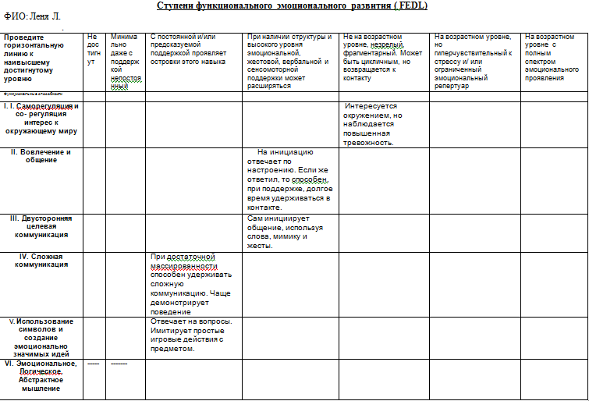
Далее, исходя из результатов диагностики, были выявлены дети (в количестве 31 человека), у которых ступени функционально – эмоционального развития оказались ниже, или значительно ниже возрастной нормы.
Это означало, что в процессе проведения групповых floortime – сессий, дети с низкими показателями попадали в фокус внимания педагога более других, и на основании актуального уровня функционально – эмоционального развития такого ребенка, педагог ставил цель групповой игровой сессии или любого иного взаимодействия.
Как описывалось выше, такие сессии проводились в ходе любого взаимодействия: во время непосредственно образовательной деятельности; в процессе свободной игры; во время прогулки; в ходе режимных моментов; при проведении занятий с психологом.
Так как воспитатели, музыкальный руководитель и инструктор по физической культуре не имеют сертифицированного образования в направлении DIR Floortime, они успешно применяли элементы floortime в коммуникации с детьми и овладели приемами создания условий для функционально – эмоционального развития детей.
Педагог-психолог, как сертифицированный специалист – коуч и эксперт – преподаватель DIR Floortime, проводила непосредственно сессии с детьми, которые проходили как внутри группы в естественных условиях для ребенка, так и в специально организованных разновозрастных группах.
Также, родителям и педагогам на протяжении года выдавались чек – листы, с приемами направленными на повышение уровня саморегуляции, установления двустороннего общения, совместного решения социальных задач и др. Заполняя такие листы, у родителя и педагога появлялся опыт и навык формирования функциональных способностей эмоционального развития у ребенка.
Просьбы от взрослого | пн | вт | ср | чт | пт | Примечания от педагога
Комментировать глаголами действия ребенка (складываешь, смотришь, поставил, поднял руки и пр.
Комментировать эмоцию (улыбаешься, хмуришься, удивился?)
Подожди ! (1-2-3-4-5, либо заполнении паузы ожидания словами с-е-й-ч-а-а-а-а-с)
Что хочешь?
(из двух в Ваших руках)
Это? С ожиданием невербального ответа ДА/НЕТ
Дай…….! (с жестом от взрослого)
Положи сюда! С указательным жестом
Сначала…- потом…
А я ……, и я……….. (очередность)
Игра: в какой руке
Я не хочу, мне не нравится
Дай пять (ладонь в ладонь)
Закрепление результата
Пойдем с жестом
Привет – пока с жестом

Каждые три месяца, на совместных консилиумах с педагогами, диагностическая таблица дописывалась новыми результатами (изменениями в функциональных способностях эмоционального развития ребенка).
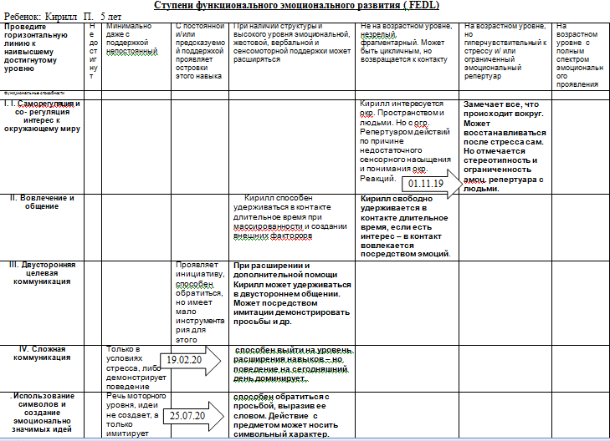
В конце года, при вновь проведенном наблюдении всех трех групп в составе 84 человек, опираясь на диагностические листы, мы получили следующие результаты: у 77 воспитанников наблюдалась динамика в развитии функционально – эмоциональных возможностей, и у 7 человек динамика по уровням функциональных способностей эмоционального развития оказалась незначительной. Это обусловлено длительными перерывами в посещении дошкольного учреждения ребенком по болезни и необходимостью для этих детей проведения дополнительных индивидуальных коррекционных занятий по формированию функциональных способностей эмоционального развития.
По результатам апробации программы, опираясь на диагностические таблицы, и на отзывы родителей, мы смогли оценить эффективность программы и определить продолжение ее применения на практике.

- Сценарий демонстрируемого на видеозаписи группового занятия.

Игровая сессия: «Спонтанная игра».
Место и время проведения: старшая группа; в период свободной игры.

Цель: включение ребенка с ОВЗ в процесс взаимодействия со сверстниками.
Описание функциональных способностей эмоционального развития ребенка:
Леша Я. 5 лет. Имеет особенности слуха, зрения и интеллекта.
Саморегуляция и внимание: Леша демонстрирует суженый интерес к окружению. Вычленяет из окружения только значимые для себя объекты и предметы. Может демонстрировать несогласие убеганием или громким криком.
Вовлечение и общение: Способен реагировать и удерживаться в контакте только при создании и усилении интереса для ребенка. В противном случае выходит из контакта.
Двусторонняя целевая коммуникация: Использует инициативу к взаимодействию только для достижения какой - либо желаемой цели.
Сложная коммуникация: Не способен удерживаться в совместном решении социальных задач или при наличии препятствий к достижению целей. Требуется массированная поддержка.
Использование символов и создание значимых идей: Речь отсутствует. Игра на сенсорном уровне.

Задачи:
создать условия для проявления спонтанных действий со стороны ребенка, следовать за интересами ребенка, поддерживая его саморегуляцию;
развивать коммуникативные умения ребенка через спонтанную игру предлагая совершать те или иные действия, а не заставляя и не навязывая;
развивать и стимулировать взаимодействие, применяя приемы методики Floortime (проговаривание действий, повторение действий, создание границ контакта посредством правил и последовательности, поддержание и усиление положительных эмоций, создание ситуаций телесного контакта, а также возможность расширения вариативности спонтанной игры в продуктивном направлении);
формировать положительный эмоциональный настрой в группе, готовность к совместной деятельности со сверстниками. Формировать положительное отношение к себе и другим.

Планируемый результат: Дети проявляют интерес к игровым действиям, участвуют в совместном игровом процессе, проявляют и демонстрируют положительные эмоции к игре и друг другу. Ребенок с ОВЗ отвечает на инициативу взрослого и сверстников продолжить взаимодействие посредством улыбки, мимики, движения рук. Ребенок с ОВЗ способен удерживаться во взаимодействии с соблюдением правил и ожидания желаемого результата.

Предметно – практическая среда: Мозаика мелкая, подставка от мозаики.
Средства обучения и воспитания: спонтанная сенсорная игра. Учет индивидуального профиля ребенка.
Характер взаимодействия субъектов деятельности:
Взрослый – ребенок; Взрослый – группа детей: ситуативно – деловое общение. Ребенок – ребенок: эмоционально – практическое (групповое).
Виды детской деятельности: игровой и коммуникативный.

Структура игровой сессии представляет собой следующий последовательный план:
- Наблюдение за свободной деятельностью детей.
- Проговаривание действий с целью придания осознанности деятельности и осмыслению осуществляемых движений.
- Привлечение детей простыми действиями и сенсорными ощущениями через интересующие их предметы окружающего мира.
- Применение яркой мимики, выразительных жестов и допустимого телесного контакта.
- Поддержка эмоционального проявления детей в процессе получения ими сенсорных ощущений.
- Помощь и поддержка детей при установлении взаимодействия с ребенком ОВЗ: создание условий для совместного получения сенсорных ощущений (сокращение дистанции между друг другом, обращение внимания на друг друга, эмоциональный отклик на совместные действия), трансляция положительных эмоций (со – регуляция, улыбка, похвала), демонстрация способов взаимодействия, предложение детям пригласить ребенка в игру, придание значимости совершаемым детьми действиям.
- Помощь детям в соблюдении правил взаимодействия и удержания границ контакта (создание ситуаций ожидания желаемого посредством счета; соблюдение последовательности действий и предложение детям помочь друг другу «сначала собираем – потом сыпем»).
- Игровая сессия завершается при необходимости сделать перерыв для отдыха от эмоционального контакта, либо по истечению сенсорного насыщения.

*Предлагаемое видео снималось как промежуточный результат после трех месяцев коррекционной групповой работы. Видео предназначено для отслеживания динамики функциональных способностей эмоционального развития детей.

